
Московский государственный университет им. М.В. Ломоносова.

Доклад на тему:
«Экологическое нормирование
химического состояния почв»

Москва 2010
Почвы загрязняются различными химическими веществами, пестицидами, отходами сельского хозяйства, промышленного производства и коммунально-бытовых предприятий.
Поступающие в почву химические соединения накапливаются и приводят к постепенному изменению химических и физических свойств почвы, снижают численность живых организмов, ухудшают ее плодородие.
Рассмотрим некоторые источники химического загрязнения почв:
1) Загрязнение почв и нарушение нормального круговорота веществ происходит в результате недозированного применения минеральных удобрений и пестицидов. В ряде отраслей сельского хозяйства пестициды применяют в больших количествах для защиты растений и борьбы с сорняками. Ежегодное их применение, часто по несколько раз в сезон, приводит к их накоплению в почве и ее отравлению. Пестициды, с одной стороны, спасают урожай, защищают сады, поля, леса от вредителей и болезней, уничтожают сорную растительность, освобождают человека от кровососущих насекомых и переносчиков опаснейших болезней (малярия, клещевой энцефалит и др.), с другой стороны – разрушают естественные экосистемы, являются причиной гибели многих полезных организмов, отрицательно влияют на здоровье людей. Пестициды обладают рядом свойств, усиливающих их отрицательное влияние на окружающую среду. Технология применения определяет прямое попадание на объекты окружающей среды, где они передаются по цепям питания, долгое время циркулируют по внешней среде, попадай из почвы в воду, из воды в планктон, затем в организм рыбы и человека или из воздуха и почвы в растения, организм травоядных животных и человека.
Вместе с навозом в почву нередко попадают болезнетворные бактерии и другие вредные организмы, которые через продукты питания попадают в организм человека.
2) Почву загрязняют нефтепродуктами при заправке машин на полях и в лесах, а также в местах добычи нефти и газа. Наверное нет необходимости, особенно в нашей стране, распространяться по поводу нефтезагрязнения
окружающей среды.
3) Радиоактивное загрязнение почвы.
В связи с широким использованием в народном хозяйстве радиоактивных веществ появилась опасность загрязнения почв радионуклидами. Источники радиации —ядерные установки, испытания ядерного оружия, отходы урановых шахт. Потенциальными источниками, радиоактивного загрязнения могут стать аварии на ядерных установках, АЭС (как в Чернобыле, Екатерин, а также в США, Англии). В верхнем слое почвы концентрируются радиоактивные стронций и цезий, откуда они попадают в организм животных и человека. Лишайники северных зон обладают повышенной способностью к аккумуляции радиоактивного цезия. Олени, питающиеся ими, накапливают изотопы, а у населения, использующие в пищу оленину, в организме в 10 раз больше цезия, чем у других северных народов.

4) Полихлорированные бифенилы (ПХБ):
Повсеместное использование ПХБ, начиная с 1929 г., было обусловлено рядом их уникальных физических и химических свойств: термостойкостью, огнестойкостью, исключительными теплофизическими и электроизоляционными свойствами, хорошей растворимостью в жирах, маслах и органических растворителях и плохой – в воде, низкой летучестью, высокой совместимостью со смолами, инертностью по отношению к кислотам и щелочам, стойкостью к коррозии, отличной адгезионной способностью. ПХБ широко использовались в качестве диэлектриков в трансформаторах и конденсаторах, гидравлических жидкостях, теплоносителях и хладореагентах, растворителях и т.д. Страны ЕС, США, Канада, Япония и другие государства, учитывая столь серьезный уровень экологической опасности эксплуатации ПХБ-содержащих материалов, разработали ряд мер, регламентирующих производство, эксплуатацию, переработку и уничтожение ПХБ.
5) Источники образования и выбросов диоксинов:
Полихлорированные дибензо- пара -диоксины и дибензофураны (ПХДД/ПХДФ), объединенные общим названием диоксины , представляют собой большую группу полигалогенированных гетероциклических соединений, характеризующихся большим структурным многообразием; преобладают среди них хлорпроизводные, реже – бромпроизводные. Диоксины объединяют 8 гомологических групп диоксинов и 8 гомологических групп фуранов.
Диоксины не являются продуктами преднамеренного производства ни в одной из отраслей промышленности. Не установлено естественное образование этих соединений в окружающей среде. Диоксины образуются в качестве побочных продуктов при химическом производстве (особенно при использовании хлора), а также в ряде других промышленных производств.
Источники поступления загрязнителей в окружающую среду разделяются на три группы:

• антропогенные (техногенно-промышленные источники);
• абиогенные (вулканы, гейзеры, месторождения)
• биогенные (разложение химических остатков, отмирание флоры и фауны под внешним воздействием).

МЕТОДИЧЕСКИЕ УКАЗАНИЯ
МУ 2.1.7.730-99
МЕТОДИКА
МИНИСТЕРСТВО ЗДРАВООХРАНЕНИЯ РФ
7 февраля 1999 г.
N МУ 2.1.7.730-99
(НЦПИ)
При загрязнении почвы одним веществом неорганической природы оценка степени загрязнения проводится в соответствии с таблицей 2 (27, 28) с учетом класса опасности компонента загрязнения, его ПДК и максимального значения допустимого уровня содержания элемента (Кmax) по одному из четырех показателей вредности (пункт 6.3).
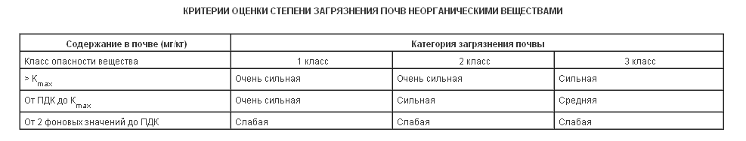
6.5. При загрязнении почв одним веществом органического происхождения его опасность определяется исходя из его ПДК (13) и класса опасности
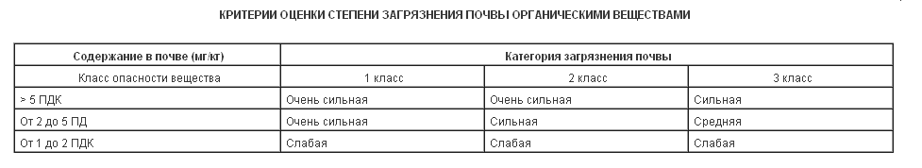

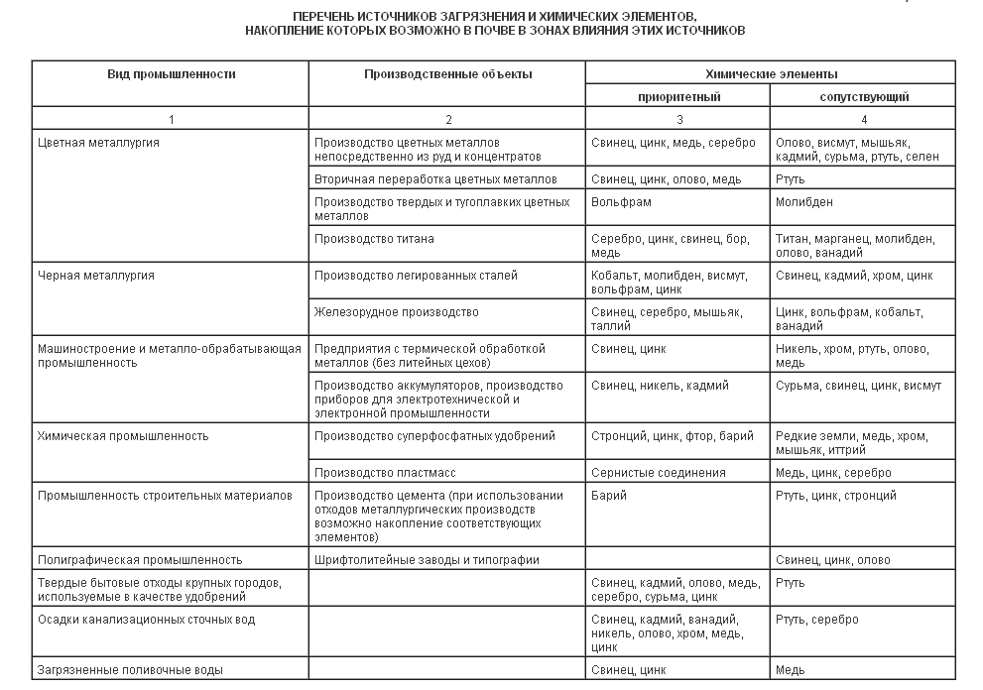
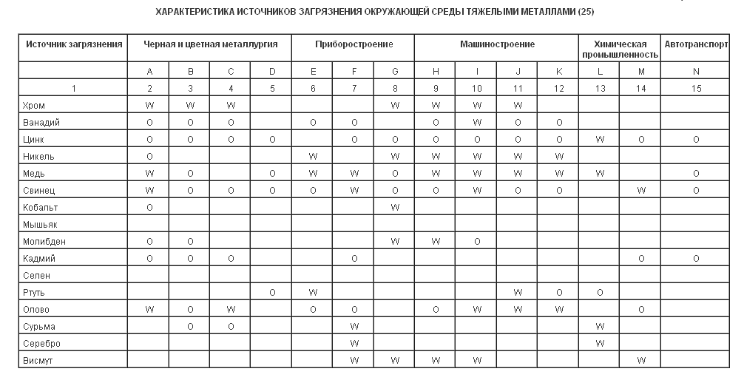
Примечание. "О" - обязательный контроль, "W" - факультативный контроль.
Промышленность: A - завод легированных сталей; B - завод цветных металлов; C - завод сплавов; D - переработка вторцветмет; E - аккумуляторное производство; F - радиаторное производство; G - электротехническое производство; H - точное машиностроение; I - производство бытовых изделий; J - тяжелое машиностроение; K - легкое машиностроение; L - производство пластмасс; M - производство лакокрасок; N - сеть автодорог и заправочных станций.
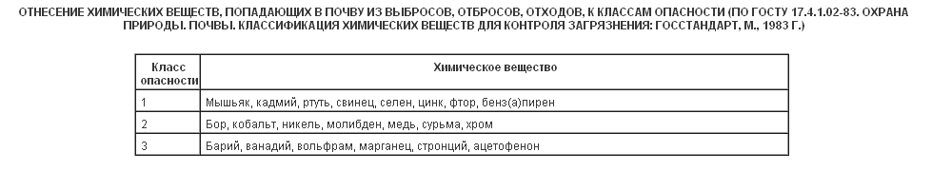
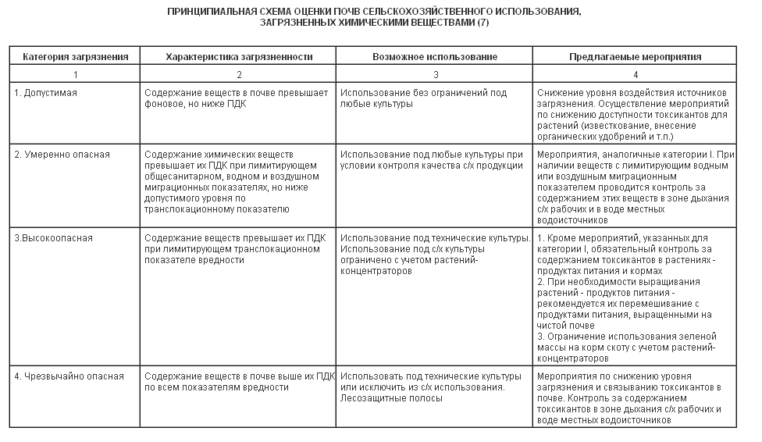

Список литературы:
- А.И. Воронцов, Н.Г. Николаевская «Вопросы экологии и охраны окружающей среды», Москва, 1986 г.
- Почва, очистка населенных мест, бытовые и промышленные отходы, санитарная охрана почвы. Гигиеническая оценка качества почвы населенных мест. Методические указания МУ 2.1.7.730, Минздрав России 1999г.

